Ćwiczenia z wprowadzania danych

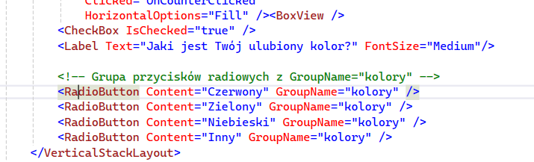



Przydział zadań
 | NRD
 | 1 | 2 | 3 | 4 | 5 | 6 | 7 | 8 | 9 | 10 | 11 | 12 | 13 | 14 | 15 | 16
 | 17 | 18 | 19 | 20 | 21 | 22 | 23 | 24 | 25 | 26 | 27 | 28 | 29 | 30 | 31 | 32
Zadanie | 10 | 1 | 2 | 3 | 4 | 5 | 6 | 7 | 10 | 1 | 2 | 3 | 4 | 5 | 6 | 7
Zadanie | 8 | 9 | 12 | 13 | 14 | 15 | 8 | 9 | 9 | 12 | 13 | 14 | 15 | 12 | 13 | 14

UKŁAD ROZWIĄZAŃ

Zadanie 1 Zadanie 2
1.Kalkulator czasu
Data od
Data do
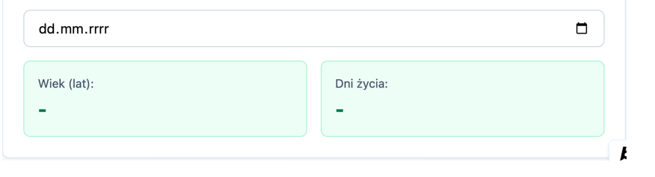

2
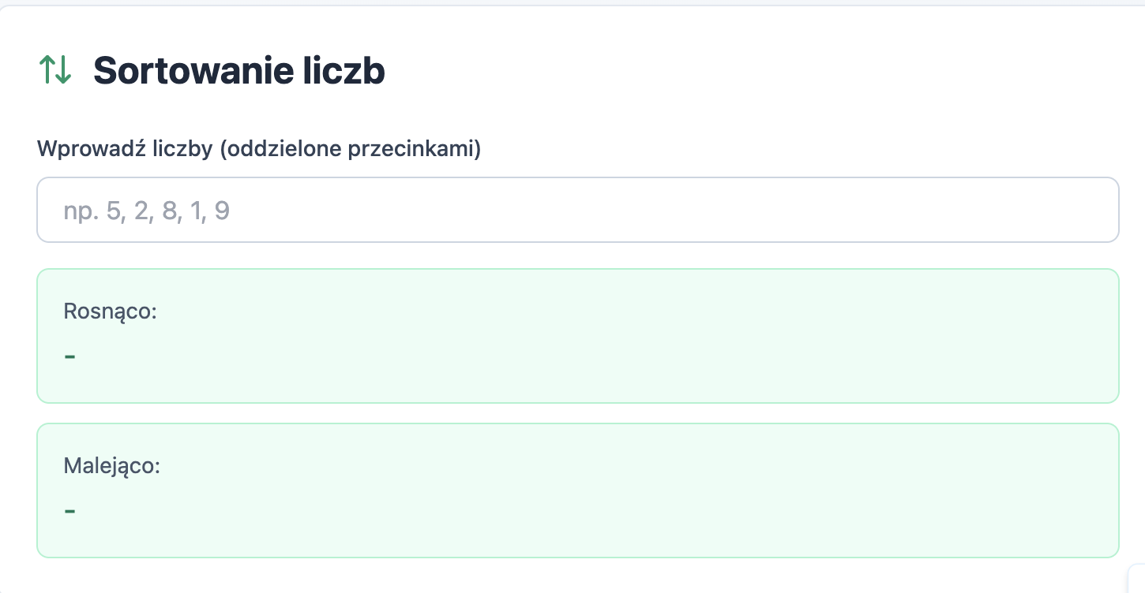
3

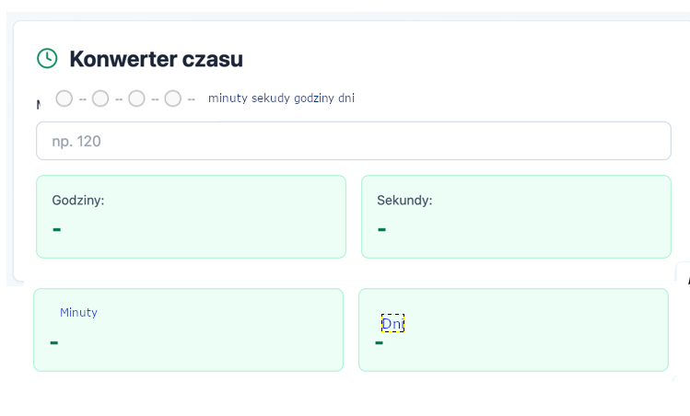

4

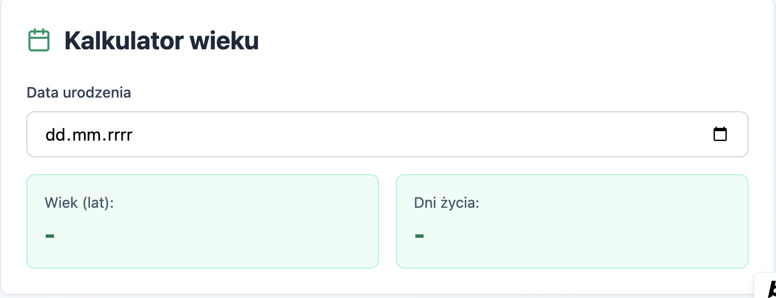
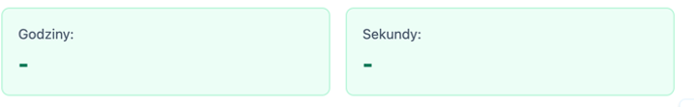

5

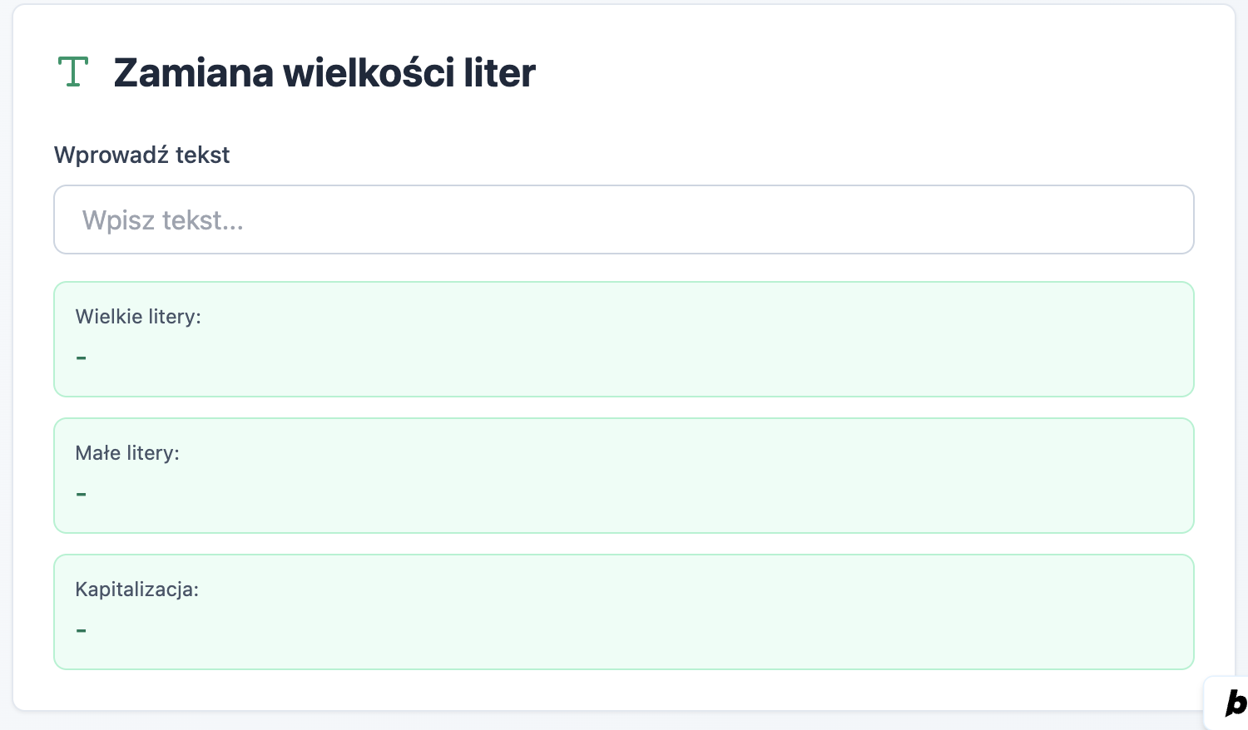

6

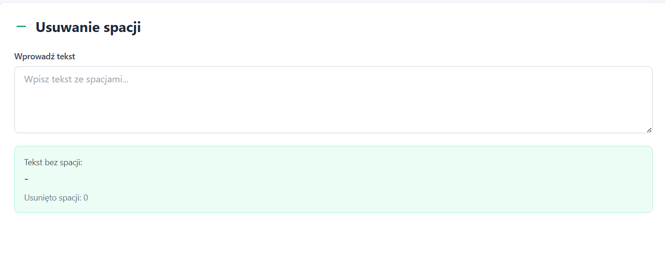
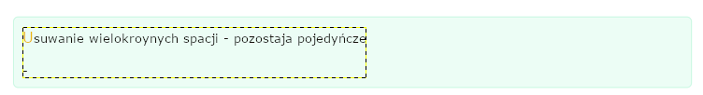

7 Konwerter 4 walut – USD – PLN – EURO – CHF,
- 3 kursy
  - PLN-USD
  - PLN EURO
  - PLN CHF
- Kwota waluty
- Checklist wybieramy z której wluty
- Checklist wybieramy na którą wlutę
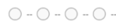
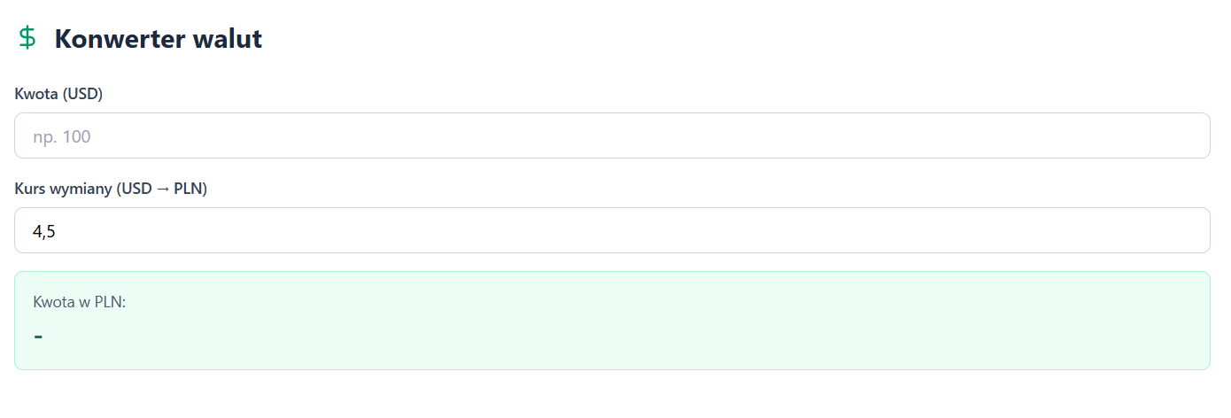
8

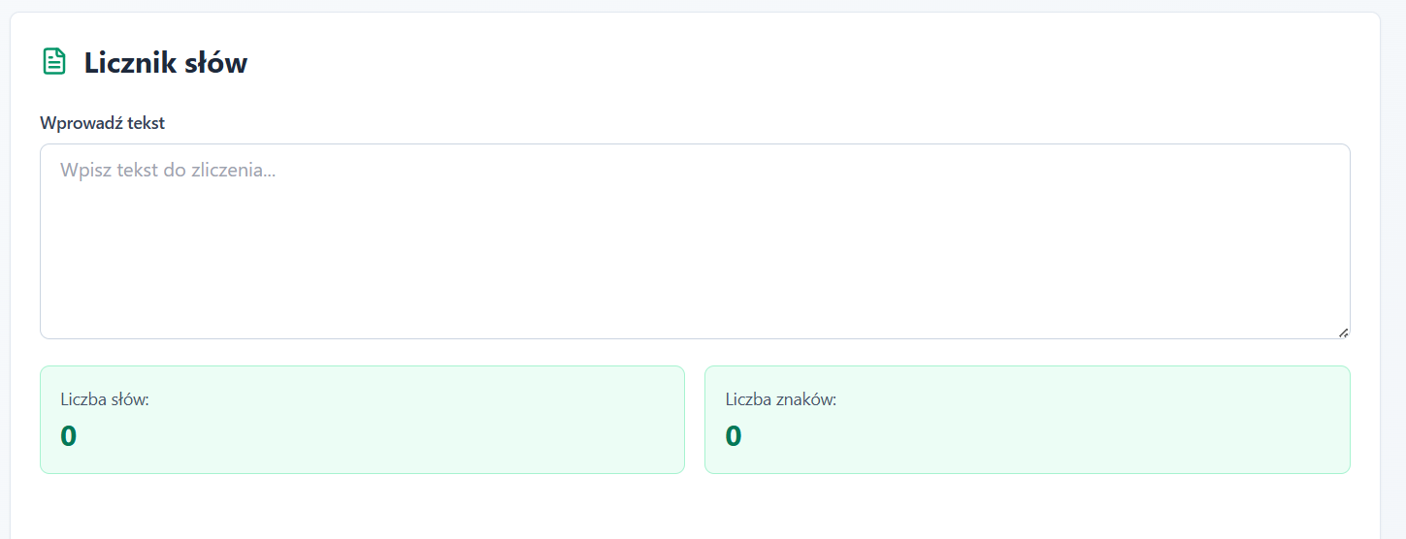

9

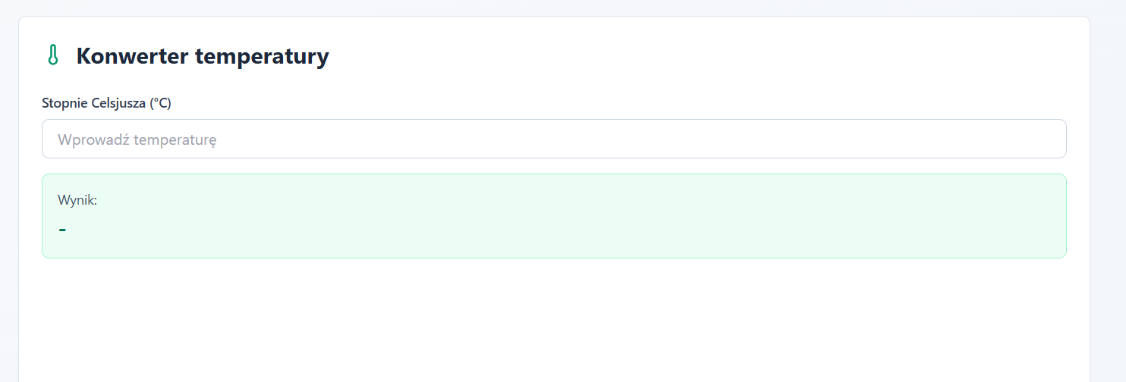
- Fahrenheit / Keliwin

10

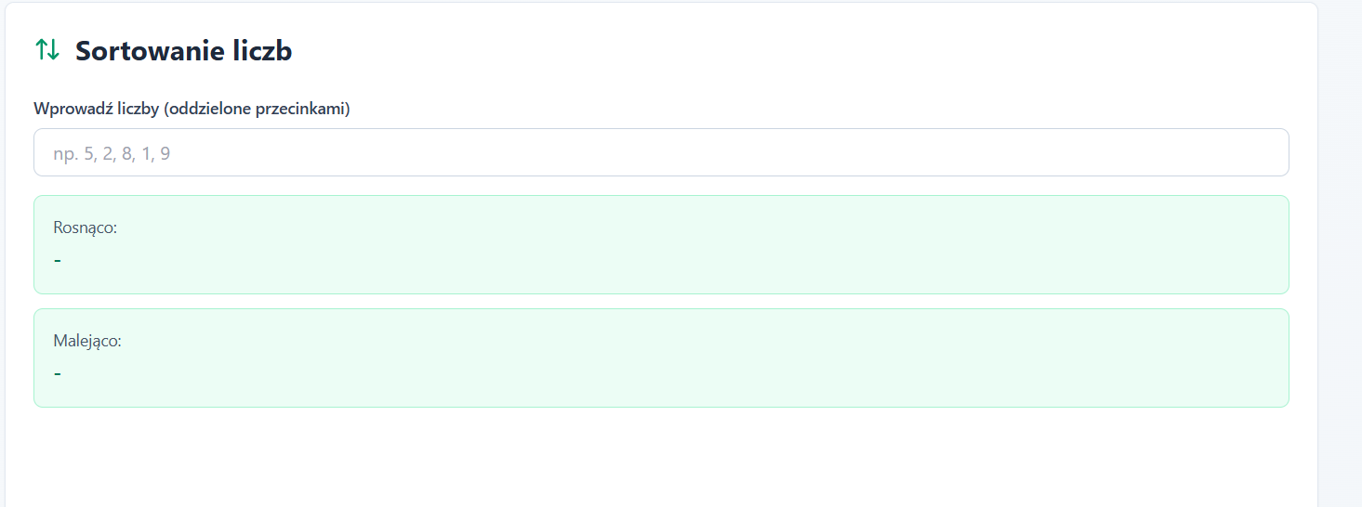

11

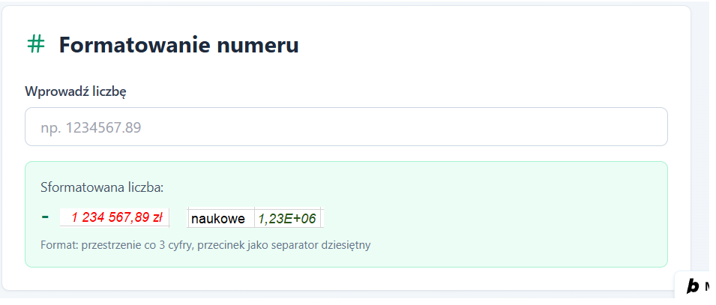

12
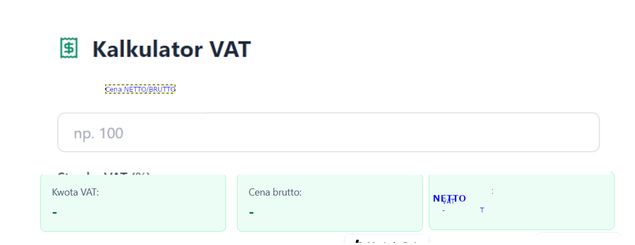
13.Obliczanie rabatu
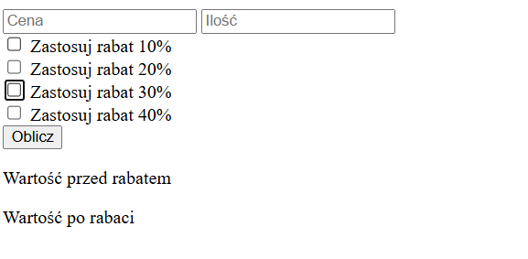

14.Czy z trzech długości a,b i c da się zbudować:
a) trójkąt równoboczny
b) trójkąt prostokątny
c) dowolny trójkąt

15. Czy z 4 długości a, b, c i d da się zbudować
a) kwadrat
b) prostokąt
c) dowolny czworobok

